广州城投综合能源投资经营管理有限公司
广州大学城能源发展有限公司
城投能源公司、大学城能源公司知识产权外包管理服务项目
竞选文件
- 项目名称和采购内容
- 项目名称:城投能源公司、大学城能源公司知识产权外包管理服务项目
- 采购限价：具体项目限价如下：
序号 | 服务内容 | 采购限价（不含税价，纯代理服务费，不含官费）
1 | 一般发明专利代理费 | 2216.98元/件
2 | 高级发明专利代理费 | 2924.53元/件
3 | 一般实用新型专利代理费 | 1226.42元/件
4 | 高级实用新型专利代理费 | 1273.58元/件
5 | 一般计算机软件著作权代理费 | 424.53元/件
6 | 高级计算机软件著作权代理费 | 660.38元/件
7 | 年费跟踪提醒及代缴服务 | 33.02元/件
二、合格供应商资格要求
- 必须是具有独立承担民事责任能力的在中华人民共和国境内注册的法人，具备有效的工商营业执照、企业法人组织机构代码证书、税务登记证书（或三证合一），按国家法律经营。
- 投标人未被列入“信用中国”网站（www.creditchina.gov.cn）记录失信被执行人或重大税收违法案件当事人名单，投标人须提供《信用记录承诺函》附“信用中国”网站（www.creditchina.gov.cn）的信用记录查询结果截图并打印页面加盖公章。
- 投标人没有处于被责令停业或破产状态，且资产未被重组、接管和冻结，声明在投标活动中3年内没有重大违法活动和涉嫌违规行为。
- 经中华人民共和国国家知识产权局批准成立的专利代理机构（提供有效的《专利代理机构注册证》或《专利代理机构执业许可证》扫描件）。
- 在国家知识产权局专利代理管理系统机构查询状态显示“正常”（提供在http://dlgl.cnipa.gov.cn/txnqueryAgencyOrg.do网址的查询结果截图）。
- 近三年完成类似专利代理业绩，需提供合同关键页复印件。
- 本项目不接受联合体报价。
- 服务期限与合同签订方式
本项目采用“1+1”模式逐年签订年度合同，服务期限暂定为2年。甲方根据上一年度的服务情况及自身实际需求决定是否签订第二年合同。由中标方分别与城投能源公司、大学城能源公司签署合同。
- 费用支付方式
- 本项目采用单价包干。本项目投标单价应包括投标人完成本项目（如果中标）单价对应工作约定所有工作内容，提供完整的咨询服务成果所必须的全部费用和投标人应承担的一切税费及后续服务等中标人完成本项目内容所需的全部服务费用。投标人认为完成本项目需要发生的其他相关服务等，采购人无需就本项目项下委托事项向中标人支付上述费用之外的任何其他费用（政府部门收取费用除外）。官费收费以官方收费标准为准，由中标单位负责代收代缴，实报实销。
- 付款方式
在合同履行期内，若国家税费调整，合同含税金额按国家规定税率作出相应调整，供方每次申请付款应按照合同内容开具相应税率的合法有效的增值税专用发票。合同付款按完成进度支付，具体为：
序号 | 项目 | 服务费付款方式 | 官费代缴
1 | 一般发明专利代理费 | （1）乙方完成撰写、递交材料等工作并收到国家知识产权局专利局受理通知书后，甲方收到乙方付款申请材料后15个工作日内支付本笔代理服务费的50%；  （2）乙方协助甲方获得证书后，甲方收到乙方付款申请材料后15个工作日内支付代理服务费尾款。  （3）如该笔申请未能通过获得证书，甲方不再支付该笔代理服务费尾款。  （4）专利申请年度成功率达100%，甲方支付考核奖金，考核奖金为本年度专利代理费的10%，甲方收到乙方付款申请材料后15个工作日内支付。 （5）专利申请年度总体成功率小于90%，甲方有权终止合作，不再续签合同。如专利申请年度总体成功率小于80%，甲方可扣罚乙方考核违约金，违约金为本年度专利代理费的10%，甲方有权在任何一笔合同款中扣罚。 | 项目实施过程中由乙方代缴官费，乙方凭政府部门出具的正规票据向甲方申报费用，实报实销。
2 | 高级发明专利代理费 |  | 项目实施过程中由乙方代缴官费，乙方凭政府部门出具的正规票据向甲方申报费用，实报实销。
3 | 一般实用新型专利代理费 |  | 项目实施过程中由乙方代缴官费，乙方凭政府部门出具的正规票据向甲方申报费用，实报实销。
4 | 高级实用新型专利代理费 |  | 项目实施过程中由乙方代缴官费，乙方凭政府部门出具的正规票据向甲方申报费用，实报实销。
5 | 一般计算机软件著作权代理费 | 乙方完成相关代理服务协助甲方获得相应软件著作权证书及相关电子文件后，甲方收到乙方付款申请材料后15个工作日内支付该笔服务费的100%。 | 项目实施过程中由乙方代缴官费，乙方凭政府部门出具的正规票据向甲方申报费用，实报实销。
6 | 高级计算机软件著作权代理费 |  | 项目实施过程中由乙方代缴官费，乙方凭政府部门出具的正规票据向甲方申报费用，实报实销。
7 | 年费跟踪提醒及代缴服务 | 乙方完成甲方要求工作，获得专利行政主管部门下发的正式通知书及票据（如有）后，按单价每年结算一次，当年合同到期后，甲方收到乙方付款申请材料后15个工作日内支付该项服务费用的100%。 | 项目实施过程中由乙方代缴官费，乙方凭政府部门出具的正规票据向甲方申报费用，实报实销。
五、采购需求
（一）服务内容
序号 | 项目 |  | 服务内容 | 项目界定
1 | 专利申报代理服务 | 一般专利代理 | （1）协助开展专利检索工作；  （2）对采购方提供的技术开发方案、技术交底材料、产品基本信息等进行创新型评估并修改完善，专业技术偏向区域供冷、供热、维修维保、大数据应用管理等；  （3）根据采购方现有技术、产品提出相应专利申报建议，编制专利申请文件并向国家知识产权局提交；  （4）按审批过程中的审查意见通知要求进行意见陈述、答辩；  （5）及时跟进专利申报情况，必要时跟进相关优先审查进度；  （6）做好专利授权后续的年费跟踪提醒服务；  （7）对采购方进行知识产权申报基础知识、交底编撰、创新型评估等方面培训。培训所需资料由中标单位提供，费用已包含在合同费用中。 | 采购方拥有现有技术，能提供技术方案、交底材料文字，具有一定的创新思路的。
1 | 专利申报代理服务 | 高级专利代理 | 在一般专利代理服务内容基础上，前期增加“创新性评审、挖掘建议、申报建议”等工作内容，申报文件质量、专业性和字数高于一般专利代理。 | 采购方仅有一定的创新思路，并未形成文字，需中标单位代为草拟专利申报相关文字资料，提供深度挖掘建议的。
2 | 计算机软件著作权代理服务 | 一般计算机软件著作权代理 | （1）制定软件著作权代理服务工作计划；  （2）要求根据采购方提供的基础资料，编制软件代码和说明书等材料；  （3）完成软著申请文件、申报、后期跟踪工作，确保采购方获得软著注册证书；  （4）软著申请经初步审查不合格的，负责修改、补正直至申请成功；  （5）代为及时、足额缴纳软著申请过程中采购方需缴纳的申请费、加急费等官方收取的费用；  （6）及时请求软著行政主管部门对软著申请进行审查并负责请求审查的项目资料；  （7）软著审核行政主管部门对软著申请进行实质审查后，认为不符合著作权法规定的，应在行政部门指定的期限内陈述意见，或者对其申请进行修改，直至满足相关规定；代为领取并向采购方转发行政部门的相关通知；  （8）及时缴费并代采购方领取软著证书；  （9）采购方需撤回软著申请的，中标单位应代采购方撤回软著申请；  （10）软著申请的申请、受理、初审、公布、实审直至授权各阶段中发生的、需处理的其他事项；  （11）对采购方进行软著基础知识、软著交底等培训。培训所需资料由中标单位提供，费用已包含在合同费用中。  具体申请软著信息以双方确认的明细表为准。 | 无论采购方是否拥有相应技术软件平台，根据采购方要求开展计算机软件编辑、整理及代理服务。
2 | 计算机软件著作权代理服务 | 高级计算机软件著作权代理 | 在一般计算机软件著作权代理服务基础上，增加以下内容：  （1）为采购方提供挖掘建议、申报建议；  （2）根据采购方要求协助制作不低于20秒的系统操作视频和数据库操作视频。视频使用说明书或设计说明书，涵盖系统总体结构、系统类图及说明、数据库设计（包含E-R关系图）、原型设计（主要功能点）等。  申报文件质量和专业性高于一般计算机软件著作权代理。
3 | 专利维护及其他服务 | 年费跟踪提醒及代缴服务 | （1）年费跟踪提醒服务；  （2）对采购方已授权专利专利权人的变更、维护开展管理服务；  （3）开展专利维护的其他相关服务。

（二）验收标准
验收方法：所有服务工作的内容及深度要求达到采购方对服务内容的具体描述的要求，所有代理的服务以最终获得专利主管部门颁发的授权证书或办理成功通知为验收标准，通过验收的项目按对应的付款方式结算付款。
（三）工期
高级专利代理要求从收到甲方资料后到递交申报资料工期少于30个日历天；
一般专利代理要求从收到甲方资料后到递交申报资料工期少于15个日历天；
专利维护及其他服务要求，根据甲方需求开展工作，按甲方获得专利证书时限要求，提前规划布局专利申报工作，并对专利审查状态提供跟踪服务。如因乙方工作延误原因造成甲方损失的均视为工期违约。
六、投标文件
根据采购人要求的投标文件格式编制，进行密封报价（盖章）。投标文件应包含以下内容：
- 价格文件（见附件1格式1，加盖公章）
- 报价一览表
- 商务部分
  - 有效的企业工商营业执照、企业法人组织机构代码证书、税务登记证书（或三证合一）；
  - 投标人未被列入国家企业信用信息公示系统（www.gsxt.gov.cn)中严重违法失信企业名单，且未被列入“信用中国”网站（www.creditchina.gov.cn）失信被执行人名单（附查询结果截图并打印页面加盖公章）；
  - 投标人没有处于被责令停业或破产状态，且资产未被重组、接管和冻结，声明在投标活动中3年内没有重大违法活动和涉嫌违规行为（附投标声明函，见附件2格式4）
  - 提供有效的《专利代理机构注册证》或《专利代理机构执业许可证》扫描件，打印页面加盖公章。
  - 在国家知识产权局专利代理管理系统机构查询状态显示“正常”（提供在http://dlgl.cnipa.gov.cn/txnqueryAgencyOrg.do网址的查询结果截图），打印页面加盖公章。
  - 供应商调查表（见附件2格式3）；
  - 法定代表人证明书、法定代表人授权委托书原件（见附件2格式2）；
  - 本项目拟派项目负责人、团队成员简历表（包括姓名、部门和职务、所学专业和毕业院校名称及毕业时间、主要资历、经验及承担过的类似项目，获得认证资质证书及复印件）（见附件2格式6）；
  - 近三年完成类似专利代理业绩，需提供合同关键页复印件（见附件格式5）；
  - 投标人认为有必要的其他资质等材料复印件。
- 技术部分（如有，格式自定，加盖公章）
服务方案：供应商应针对本项目制定切实可行的服务方案，包括但不限于：
1. 总体方案；
2. 对知识产权类业务的整体认知及公司实力介绍（对当前知识产权政策的了解和预估判断，对高企申报、科创课题申报、国家省市等各类政府优惠政策的了解、公司承办的其他专业业务介绍）；
3. 专利能力介绍（包括但不限于高级类代理工作公司的经验和实力，暖通类、电气类、机械设备类、新能源类专业指导能力等）；
4. 质量与进度保证措施（包括但不限于本项目的服务流程、工作安排、人员配置、技术支持等）；
5. 投标人认为其它需要说明的文字。
七、特别注意：
1、本项目公告未明确事项，按采购文件执行。供应商响应报价即为认同本项目所有文件中的约定，本项目报价文件为采购方免费提供，无论成交与否，均默认授权由采购方自行处理，不作退回。
2、供应商之间不得与同一个第三人存在关联关系，如存在关联关系，则投标无效。如果发现供应商存在围标、串标等违法情形，将列入采购黑名单，不得参与采购人的采购项目。
3、采购项目若存在项目调整或计划变动，采购人有权单方面终止采购。
八、评标方法：
1、本项目采用综合评估法，对投标人进行价格、商务、技术和信用评审，其中价格评审部分占60%，商务评审部分占20%，技术评审占20%，投标人评审得分=价格得分+商务得分+技术得分，评分标准见附件2。同时通过投标人资格及有效性审查（见附件2）和投标后，各投标人按综合评分由高至低的顺序依次排列，排名第一为第一中标候选人。采购人对中标人实行信用评价管理，中标后采购人将中标人纳入供应商管理系统，按项目对中标人的合同履约行为进行考核，具体按采购人供应商管理办法进行。
2、采购人不对未成交人就评标过程以及未能成交原因作出任何解释。未成交人不得向评标委员会组成人员或其他有关人员索问评标过程的情况和材料。
3、响应文件存在含义不清、针对同一事项前后表述不一致、明显文字或计算错误的，评审小组可以要求供应商进行澄清、说明和补正，澄清、说明和补正不得超出响应文件的范围或改变响应文件的实质性内容，超出部分不作为评审小组相应评审的依据或否决其响应。
4、成交方式：收到我司通知单位为成交单位，无收到通知单位为未成交单位。
九、递交投标文件
    - 投标文件纸质文件一式一份，盖章扫描件电子版一份。纸质文件递交截止时间：2026年 4月15日14时0分前。以密封的形式提供投标文件到：广州市番禺区大学城明志街1号信息枢纽楼9楼前台。投标文件信封或外包装上应当注明采购项目名称、投标供应商名称和“在（竞选文件中规定的开标日期）之前不得启封”的字样，封口处应加盖投标供应商印章。采购人接受现场递交或邮寄两种方式。采用邮寄方式的，应在邮寄外包装袋上注明“城投能源公司、大学城能源公司知识产权外包管理服务项目”字样。电子版可随纸质文件一同投递，或在截标后24小时内以电子邮件方式投递到邮箱：26073338@qq.com。投标供应商递交投标文件后，请联系采购人确认。
    - 投标文件逾期递交、未送达指定地点的、或未按要求密封的，采购人有权不予受理。
十、竞选文件公示
本竞选文件在广州国企阳光采购服务平台（http://ygcg.gzggzy.cn）、广州城投综合能源投资经营管理有限公司网站（网址：https://www.gzuci.com/）同时发布。本竞选文件在各媒体发布的文本如有不同之处，以在广州城投综合能源投资经营管理有限公司网站发布的文本为准。
十一、采购人地址和联系方式
- 采购单位：广州城投综合能源投资经营管理有限公司
广州大学城能源发展有限公司
- 联系地址：广州市番禺区大学城明志街1号信息枢纽楼9楼
- 联系人：王小姐 ，联系电话：13570707745，电子邮件：87594595@qq.com
附件1：投标文件目录及格式要求
附件2：评审方法
附件3: 采购需求书
采购人：广州城投综合能源投资经营管理有限公司
广州大学城能源发展有限公司
2026年4月10 日

附件1：投标文件目录及格式要求
投标单位参照竞选文件的要求编制带有目录和页码并装订成册的投标文件。
目 录
序号 | 内容 | 是否提交 | 页码范围 | 备注
一 | 报价文件
1.1 | 报价一览表（见格式1）
1.2 | 报价明细（格式自拟）
二 | 商务文件
2.1 | 供应商营业执照复印件
2.2 | 法定代表人证明及授权书(格式2)
2.3 | 供应商调查表(格式3)
2.4 | 投标人国家企业信用信息公示系统及“信用中国”网站查询结果附查询结果截图
2.5 | 投标单位声明函(格式4)
2.6 | 国家知识产权局专利代理管理系统机构查询状态显示“正常”（提供在http://dlgl.cnipa.gov.cn/txnqueryAgencyOrg.do网址的查询结果截图）
2.7 | 提供有效的《专利代理机构注册证》或《专利代理机构执业许可证》扫描件，打印页面加盖公章
2.8 | 类似项目业绩复印件（格式5）
2.9 | 拟投入本项目的项目负责人及团队成员情况表(格式6)
2.10 | 供应商认为需要提交的其他资料
三 | 服务方案文件

一、报价文件
1.1格式1.报价一览表
项目名称：城投能源公司、大学城能源公司知识产权外包管理服务项目
一 | 项目名称 | 投标单价（单位：人民币元/件）  （纯代理服务费，不含官费）
一 | 项目名称 | 含税价（人民币元/件） |  | 不含税价（人民币元/件）
1 | 一般发明专利代理费
2 | 高级发明专利代理费
3 | 一般实用新型专利代理费
4 | 高级实用新型专利代理费
5 | 一般计算机软件著作权代理费
6 | 高级计算机软件著作权代理费
7 | 年费跟踪提醒及代缴服务
二 | 投标工期 | 高级专利代理要求从收到甲方资料后到递交申报资料工期 个日历天；  一般专利代理要求从收到甲方资料后到递交申报资料工期少于 个日历天；
三 | 拟委派的项目  负责人 | 姓名
三 | 拟委派的项目  负责人 | 主要工作经验
三 | 拟委派的项目  负责人 | 联系方式
四 | 拟委派的团队  （项目主要咨询和编写人员） | 姓名
四 | 拟委派的团队  （项目主要咨询和编写人员） | 主要工作经验
四 | 拟委派的团队  （项目主要咨询和编写人员） | 联系方式
四 | 拟委派的团队  （项目主要咨询和编写人员） | 姓名
四 | 拟委派的团队  （项目主要咨询和编写人员） | 主要工作经验
四 | 拟委派的团队  （项目主要咨询和编写人员） | 联系方式
四 | 拟委派的团队  （项目主要咨询和编写人员） | ……

注：（1）投标总价为人民币报价。
（2）以上报价包含供应商按实际现状完成本项目（如果中标）约定所有工作内容所必须的所有费用和供应商应承担的一切税费，如有漏报，视为供应商已将相关费用计进其他项目中或属于供应商单方面作出的让利，采购人不另行增加费用。采购人有权根据实际情况调整采购数量。
（3）若用小写表示的金额和用大写表示的金额不一致，以大写表示的金额为准。
供应商名称（盖章）：

日期： 年 月 日

其他服务项目优惠报价明细表
序号 | 服务项目 | 服务内容简介 | 优惠报价
1 | 外观设计
2 | 发明专利优先审查
3 | 发明专利预审
4 | 实用新型专利预审
5 | 发明专利驳回复审
6 | 专利稳定性检索
7 | 专利侵权规避分析（FTO）
8 | ……
注：
- 投标报价为人民币报价。
- 本项目采用综合单价包干，以实际采购数量进行结算。本项目的综合单价包含投标供应商完成本项目（如果中标）约定所有工作内容所必须的所有成本费用和投标供应商应承担的一切税费。
- 本表建议填写，内容可以自拟，服务项目名称可根据自身情况修改。

供应商名称（盖章）：
日期： 年 月 日

二、商务文件
2.1供应商营业执照复印件

2.2 格式2.法定代表人/负责人证明或授权委托书
2.2.1法定代表人/负责人证明格式
法定代表人身份证明书
在我单位任 职务，是我单位法定代表人，身份证号为 ，特此证明。

（单位盖章）

日期：2026年 月 日
单位通信地址：

邮政编码： 单位联系电话：

附：法人代表身份证正反面或其他身份证明材料复印件
供应商： (盖单位章)
日 期： 年 月 日
身份证复印件（人像面） | 身份证复印件（国徽面）
注：法定代表人/负责人证明书亦可采用工商行政管理局统一制订的格式。
2.2.2 法人授权委托书
法定代表人授权委托证明书

兹授权（委托代理人姓名）为我方委托代理人，其权限是：办理 广州城投综合能源投资经营管理有限公司、广州大学城能源发展有限公司组织的“ 城投能源公司、大学城能源公司知识产权外包管理服务项目”的投标和合同执行，以我方的名义处理一切与之有关的事宜。
本授权书自年月日签章之日起生效，特此声明。
附：代理人性别： 年龄： 职务：
身份证号码：
（营业执照等）注册号码：
企业类型：
经营范围：
附：被授权人有效身份证正反面或其他身份证明材料复印
（单位盖章）：
法定代表人（签字或盖章）：
被授权人（签字或盖章）：
日期： 2026年 月 日
说明：法定代表人亲自办理投标事宜的，无需提交本证明书。
身份证复印件（人像面） | 身份证复印件（国徽面）

注：法人授权委托书亦可采用工商行政管理局统一制订的格式。
2.3格式3 供应商调查表 编号：TZ4-23
供应商调查表
项目名称：城投能源公司、大学城能源公司知识产权外包管理服务项目
供应商名称 |  |  |  |  |  |  |  |  |  |  | 法人代表
详细地址 |  |  |  |  |  |  |  |  |  |  | 邮 编
成立日期 |  |  |  |  | 营业执照号码 |  |  |  |  |  | 发证机构
固定电话号码 |  |  |  |  | 传真号码 |  |  |  |  |  | 注册资金
公司类型 |  |  |  |  |  |  |  | 机构性质
项目联系人 |  |  |  |  |  |  |  | 联系电话
经营范围
序号 | 资质证书（认证项目）名称 |  |  |  |  |  |  |  |  |  | 发证机关
1
2
3
主要服务行业 |  |  |  |  |  |  | 主要客户
近三年类似业绩
序号 | 服务单位 |  |  |  |  |  | 项目内容
1
2
3
供应商单位（盖章）：

日期：2026年 月 日
2.4 投标人未被列入国家企业信用信息公示系统（www.gsxt.gov.cn)中严重违法失信企业名单，且未被列入“信用中国”网站（www.creditchina.gov.cn）失信被执行人名单（附查询结果截图并打印页面加盖公章）
截图示例：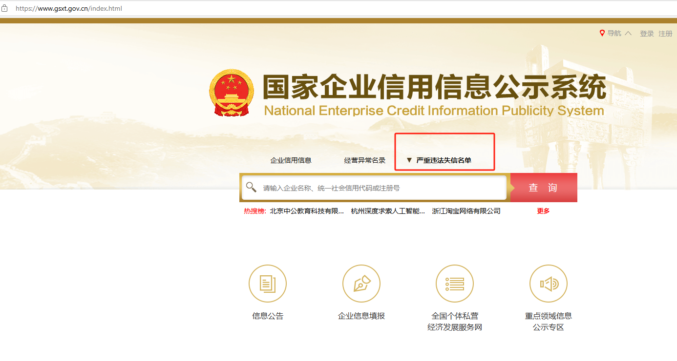

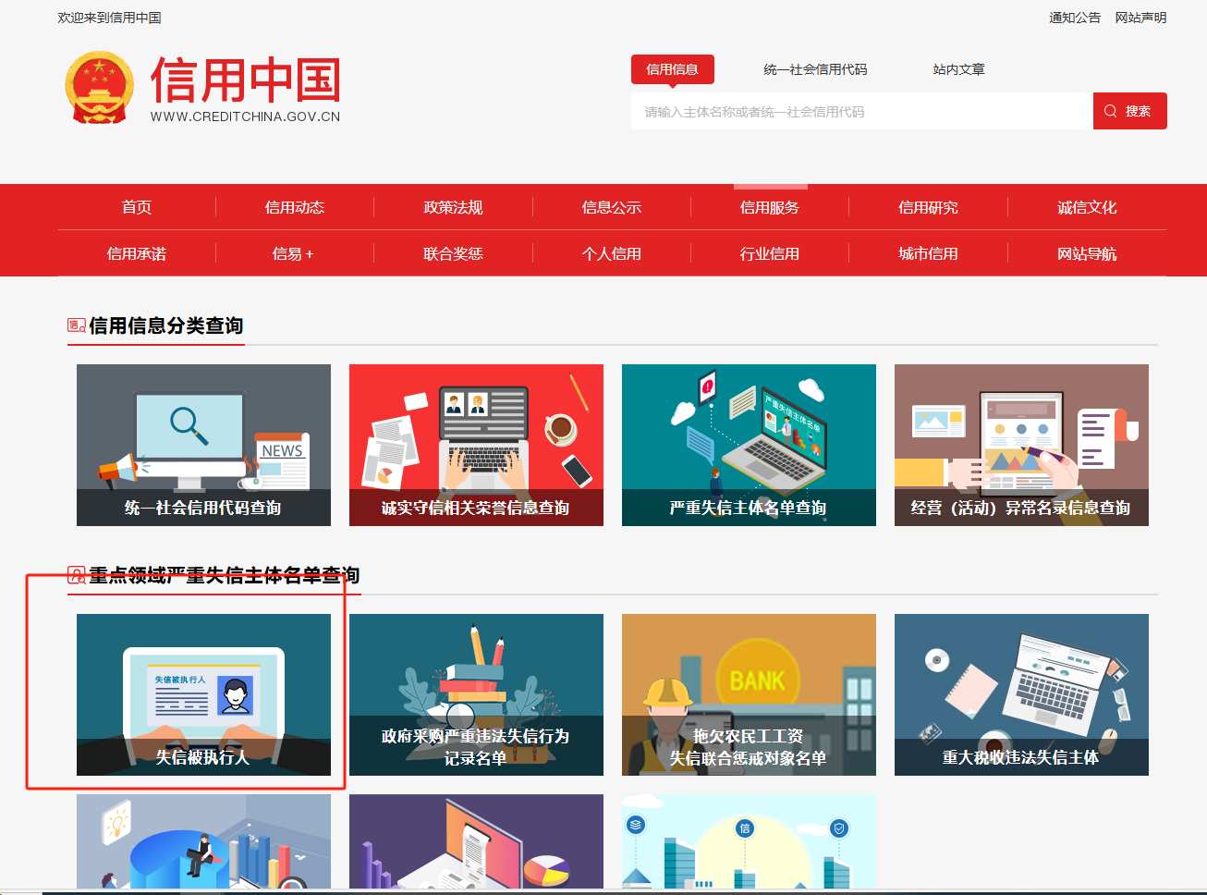

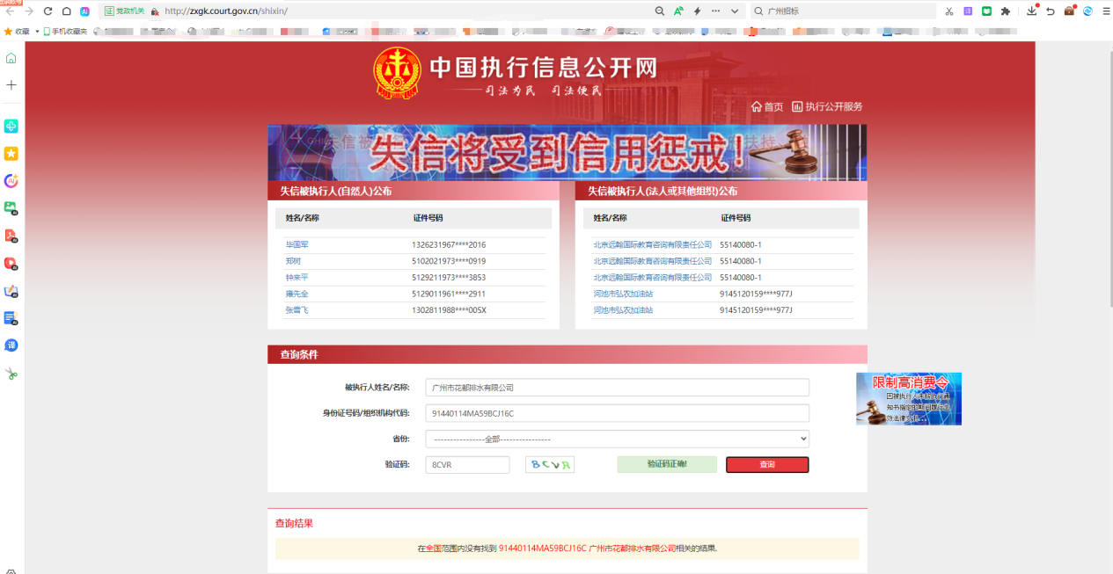

2.5格式4
投标单位声明函

广州城投综合能源投资经营管理有限公司 ：
关于贵公司城投能源公司、大学城能源公司知识产权外包管理服务项目，我公司（企业）愿意参加竞选，并声明：
我方承诺在本次采购活动中不存在以下情况：（1）处于被责令停业或破产状态；（2）资产被重组、接管和冻结；（3）在投标活动中3年内有重大违法活动和涉嫌违规行为。
我方承诺在本次采购活动中，如有违法、违规、弄虚作假行为，所造成的损失、不良后果及法律责任，一律由我公司（企业）承担。
特此声明！
备注：1.本声明函必须提供且内容不得擅自删改，否则视为无效报价。
2.本声明函如有虚假或与事实不符的，作无效报价处理。

投标人名称（盖公章）：
法定代表人（负责人）或报价人授权代表（签名或盖章）：
日期：

2.6 国家知识产权局专利代理管理系统机构查询状态显示“正常”（提供在http://dlgl.cnipa.gov.cn/txnqueryAgencyOrg.do网址的查询结果截图）

2.7 提供有效的《专利代理机构注册证》或《专利代理机构执业许可证》扫描件，打印页面加盖公章

2.8.业绩情况一览表
项目名称： 项目编号：
序号 | 业主名称 | 项目名称 | 合同总价  （单位/万元） | 签约及完成时间 | 单位联系人及电话
注：投标人近3年内具有类似业绩证明，提供合同关键页复印件，包括但不限于项目名称、金额及实施内容、合同盖章、签订日期，加盖单位公章。

应标人全称（加盖公章）:

法定代表人或其应标人授权代表(签字)： 日 期： 年 月 日

2.9 格式5.拟投入本项目的项目负责人及团队成员情况表
2.9.1拟投入本项目的项目负责人情况表
姓名 |  |  | 出生年月 |  |  |  | 学历
职称 |  |  | 职务 |  |  |  | 从事本工作时间
毕业院校 |  |  | 毕业时间 |  |  |  | 专业
注册证书等级  和专业 |  |  |  |  |  |  | 证书编号
职称证专业 |  |  |  |  |  |  | 证书编号
参加过的项目情况
项目名称 |  | 合同金额 |  | 开、竣工时间 |  | 担任职务 |  | 发包人及联系电话

供应商名称（加盖公章）：
年 月 日
2.9.2拟投入本项目的团队成员情况表
姓名 |  |  | 出生年月 |  |  |  | 学历
职称 |  |  | 职务 |  |  |  | 从事本工作时间
毕业院校 |  |  | 毕业时间 |  |  |  | 专业
注册证书等级  和专业 |  |  |  |  |  |  | 证书编号
职称证专业 |  |  |  |  |  |  | 证书编号
参加过的项目情况
项目名称 |  | 合同金额 |  | 开、竣工时间 |  | 担任职务 |  | 发包人及联系电话

2.10供应商认为需要提交的其他资料（自拟）

三、技术方案（自拟）

附件2：评审办法
一、评审委员会
本次采购由采购人自行组建评审小组，评审小组成员由广州城投综合能源投资经营管理有限公司人员组成，确定5人的评审小组。
二、评分标准及程序
- 投标文件资格性、符合性审查
评审小组对各投标文件进行评审，评审包括资格性审查和符合性审查，出现不符合下列情形之一时，作无效参选处理。《资格性及有效性性审查表》如下：
投标人资格性和有效性审查表
项目名称：城投能源公司、大学城能源公司知识产权外包管理服务项目
序号 | 评审内容 | 备注
1 | 必须是具有独立承担民事责任能力的在中华人民共和国境内注册的法人，具备有效的工商营业执照、企业法人组织机构代码证书、税务登记证书（或三证合一），按国家法律经营。
2 | 投标人未被列入“信用中国”网站（www.creditchina.gov.cn）记录失信被执行人或重大税收违法案件当事人名单，投标人须提供《信用记录承诺函》附“信用中国”网站（www.creditchina.gov.cn）的信用记录查询结果截图并打印页面加盖公章。
3 | 投标人没有处于被责令停业或破产状态，且资产未被重组、接管和冻结，声明在投标活动中3年内没有重大违法活动和涉嫌违规行为。
4 | 经中华人民共和国国家知识产权局批准成立的专利代理机构（提供有效的《专利代理机构注册证》或《专利代理机构执业许可证》扫描件）。
5 | 在国家知识产权局专利代理管理系统机构查询状态显示“正常”（提供在http://dlgl.cnipa.gov.cn/txnqueryAgencyOrg.do网址的查询结果截图）。
6 | 近三年完成类似专利代理业绩，需提供合同关键页复印件。
7 | 本项目不接受联合体报价。
8 | 投标文件按竞选文件的规定密封、盖章和签署；
9 | 投标文件按竞选文件规定的格式填写，内容无不全或关键字迹模糊、无法辩认情形；
10 | 对同一竞选项目未出现两个或以上的投标报价，且没声明哪个有效；
11 | 投标总报价不高于采购限价；
12 | 投标总报价不低于企业自身成本；
13 | 工期满足竞选文件要求的；
14 | 方案响应竞选文件中已明确必须要作实质性响应的内容；
15 | 投标文件未附有采购人不能接受的条件；
16 | 未附有不符合竞选文件中规定的其他实质性要求。
 | 评审结论（通过/不通过）

- 投标人分栏中填写“√”表示该项符合竞选文件要求，“×”表示该项不符合竞选文件要求，“○”表示无该项内容；
- 经评标委员会审核后，出现一个“×”的结论为“不通过”，即按废标处理。
- 表中全部条件满足为“通过”，同意进入下一阶段评审。
- 如对本表中某种情形的评委意见不一致时，以评标委员会过半数成员的意见作为评标委员会对该情形的认定结论。
评委签名： 日 期：2024年 月 日

- 评标方法
本项目采用综合评估法，对投标人进行价格、商务、技术和信用评审，其中价格评审部分占60%，商务评审部分占20%，技术评审占20%，投标人评审得分=价格得分+商务得分+技术得分，评分标准见附件2。同时通过投标人资格及有效性审查（见附件2）和投标后，各投标人按综合评分由高至低的顺序依次排列，排名第一为第一中标候选人。采购人对中标人实行信用评价管理，中标后采购人将中标人纳入供应商管理系统，按项目对中标人的合同履约行为进行考核，具体按采购人供应商管理办法进行。
综合评分细则
评审大项 | 评审内容 | 分值 | 评分标准
商务部分（20分） | 基本条件 | 4 | 1、成立年限：10年以上的得2分，10-5年得1分。
商务部分（20分） | 基本条件 | 4 | 2、专利代理师数量：50人以上的得2分；50-20人得1分。
商务部分（20分） | 基本条件 | 4 | 以上与国家知识产权局“全国专利代理信息公示平台-专利代理机构信息公示”信息一致。需提供截图并打印页面加盖公章
商务部分（20分） | 项目负责人资质 | 2 | 项目负责人应具备扎实的理论知识和实践经验，项目负责人具有丰富从业经验，具有相关专业职称或专业能力证书，在“全国专利代理信息公示平台-专利代理师”备案的（需提供截图并打印页面加盖公章），得3分，否则不得分。注：项目负责人必须为投标单位人员，提供相关劳动合同证明复印件，否则不予计分。本项最高得3分。
商务部分（20分） | 项目专业技术人员配备情况 | 3 | 项目组成员具有暖通、电气、机械设备、新能源、软件等专业咨询及编写能力。提供相关专业证明复印件的，每人得1分，本项最高得3分；
商务部分（20分） | 项目专业技术人员配备情况 | 3 | 注：专业技术人员必须为投标单位人员，提供职称证书复印件，否则不予计分。本项最高得5分。
商务部分（20分） | 类似业绩 | 8 | 自2023年1月1日至投标截止日前，投标人参与或完成类似项目业绩，每一个项目得2分；本项累计最高得8分。
商务部分（20分） | 类似业绩 | 8 | 提交证明资料中，项目合同或授权证书应与暖通、电气、机械设备、新能源等相关，否则为无效项目。参与项目的时间以合同或授权证书为准。
商务部分（20分） | 其他服务优惠报价 | 3 | 根据投标人提供的《其他服务项目优惠报价明细表》按服务项目种类，优惠力度，收费合理性等横向对比，按性价比从高到低排序，第一名得3分，第二名2分，第三名得1分，其他或不提供《其他服务项目优惠报价明细表》的不得分。
技术部分（20分） | 总体方案评审 | 6 | A.对项目已深入研究熟悉，总体方案具有针对性，符合项目特点，合理且可操作性强，构思方案优良，得5-6分。
技术部分（20分） | 总体方案评审 | 6 | B. 对项目较为了解，总体案有一定的针对性，基本符合项目特点，基本合理，可操作性一般，构思方案一般，得3-4分。
技术部分（20分） | 总体方案评审 | 6 | C. 不了解项目情况，总体方案泛泛没有针对性，不符合项目或不合理，可操作性差，构思方案差，得0-2分。
技术部分（20分） | 对知识产权类业务的整体认知及公司实力说明 | 5 | 根据各投标人对当前知识产权政策的了解和预估判断，对高企申报、科创课题申报、国家省市等各类政府优惠政策的了解、公司承办的其他专业业务介绍，综合比较。
技术部分（20分） | 对知识产权类业务的整体认知及公司实力说明 | 5 | A.对行业情况最为了解，公司实力最强的得4-5分；
技术部分（20分） | 对知识产权类业务的整体认知及公司实力说明 | 5 | B.对行业情况较为了解，公司实力较强的得2-3分；
技术部分（20分） | 对知识产权类业务的整体认知及公司实力说明 | 5 | C.对行业情况不甚了解，公司实力一般的得0-1分。
技术部分（20分） | 公司专利能力说明 | 4 | 根据投标人对自身高级类代理工作的经验和实力说明，投标人具有的暖通类、电气类、机械设备类、新能源类专业指导能力证明或说明情况，综合比较。
技术部分（20分） | 公司专利能力说明 | 4 | A.高级类代理工作专业能力出众，经验丰富的得3-4分；
技术部分（20分） | 公司专利能力说明 | 4 | B.高级类代理工作专业能力一般，经验较多的得1-2分；
技术部分（20分） | 公司专利能力说明 | 4 | C. 高级类代理工作专业能力较差，没有相关经验或没有提供相关证明的不得分；
技术部分（20分） | 质量与进度保证措施 | 5 | 根据投标人对本项目的服务流程、工作安排、人员配置、技术支持说明，综合比较。
技术部分（20分） | 质量与进度保证措施 | 5 | A.服务流程成熟，人员安排合理，有专门对接人员的得4-5分；
技术部分（20分） | 质量与进度保证措施 | 5 | B.服务流程较为繁琐，人员配置简陋，对接人员非专职得2-3分；
技术部分（20分） | 质量与进度保证措施 | 5 | C.没有相关说明或说明较为简单，无法判断质量与进度保证措施是否足够，得0-1分。
价格部分（60分） | 报价 | 60 | 分别在6类项目服务报价中的取该项目中所有有效投标人的投标报价的最低价的作为该项目的评标基准价。
价格部分（60分） | 报价 | 60 | 各有效投标供应商的价格评分统一按照下列公式计算：
价格部分（60分） | 报价 | 60 | 价格评分＝（一般发明专利代理费基准价÷一般发明专利代理费评标价）×60×15%
价格部分（60分） | 报价 | 60 | +（高级发明专利代理费基准价÷高级发明专利代理费评标价）×60×15%
价格部分（60分） | 报价 | 60 | +（一般实用新型代理费基准价÷一般实用新型代理费评标价）×60×15%
价格部分（60分） | 报价 | 60 | +（高级实用新型代理费基准价÷高级实用新型代理费评标价）×60×15%
价格部分（60分） | 报价 | 60 | +（一般计算机软件著作权代理费费基准价÷一般计算机软件著作权代理费评标价）×60×15%
价格部分（60分） | 报价 | 60 | +（高级计算机软件著作权代理费费基准价÷高级计算机软件著作权代理费评标价）×60×15%
价格部分（60分） | 报价 | 60 | +（年费跟踪提醒及代缴服务基准价÷年费跟踪提醒及代缴服务评标价）×60×10%

附件3需求书

城投能源公司知识产权外包管理服务项目
采购需求书
一、项目名称
城投能源公司知识产权外包管理服务项目
二、采购限价
本项目按综合单价报价，具体综合单价限价如下：
序号 | 费用类型 | 单价（元/项）
1 | 一般发明专利代理费 | 2350
2 | 高级发明专利代理费 | 3100
3 | 一般实用新型专利代理费 | 1300
4 | 高级实用新型专利代理费 | 1350
5 | 一般计算机软件著作权代理费 | 450
6 | 高级计算机软件著作权代理费 | 700
7 | 年费跟踪提醒及代缴服务 | 35
综合单价收费仅为代理服务费，不含官费，含6%增值税。官费收费以官方收费标准为准，由中标单位负责代收代缴，实报实销。
三、服务内容
序号 | 项目 |  | 服务内容 | 项目界定
1 | 专利申报代理服务 | 一般专利代理 | （1）协助开展专利检索工作；  （2）对采购方提供的技术开发方案、技术交底材料、产品基本信息等进行创新型评估并修改完善，专业技术偏向区域供冷、供热、维修维保、大数据应用管理等；  （3）根据采购方现有技术、产品提出相应专利申报建议，编制专利申请文件并向国家知识产权局提交；  （4）按审批过程中的审查意见通知要求进行意见陈述、答辩；  （5）及时跟进专利申报情况，必要时跟进相关优先审查进度；  （6）做好专利授权后续的年费跟踪提醒服务；  （7）对采购方进行知识产权申报基础知识、交底编撰、创新型评估等方面培训。培训所需资料由中标单位提供，费用已包含在合同费用中。 | 采购方拥有现有技术，能提供技术方案、交底材料文字，具有一定的创新思路的。
1 | 专利申报代理服务 | 高级专利代理 | 在一般专利代理服务内容基础上，前期增加“创新性评审、挖掘建议、申报建议”等工作内容，申报文件质量、专业性和字数高于一般专利代理。 | 采购方仅有一定的创新思路，并未形成文字，需中标单位代为草拟专利申报相关文字资料，提供深度挖掘建议的。
2 | 计算机软件著作权代理服务 | 一般计算机软件著作权代理 | （1）制定软件著作权代理服务工作计划；  （2）要求根据采购方提供的基础资料，编制软件代码和说明书等材料；  （3）完成软著申请文件、申报、后期跟踪工作，确保采购方获得软著注册证书；  （4）软著申请经初步审查不合格的，负责修改、补正直至申请成功；  （5）代为及时、足额缴纳软著申请过程中采购方需缴纳的申请费、加急费等官方收取的费用；  （6）及时请求软著行政主管部门对软著申请进行审查并负责请求审查的项目资料；  （7）软著审核行政主管部门对软著申请进行实质审查后，认为不符合著作权法规定的，应在行政部门指定的期限内陈述意见，或者对其申请进行修改，直至满足相关规定；代为领取并向采购方转发行政部门的相关通知；  （8）及时缴费并代采购方领取软著证书；  （9）采购方需撤回软著申请的，中标单位应代采购方撤回软著申请；  （10）软著申请的申请、受理、初审、公布、实审直至授权各阶段中发生的、需处理的其他事项；  （11）对采购方进行软著基础知识、软著交底等培训。培训所需资料由中标单位提供，费用已包含在合同费用中。  具体申请软著信息以双方确认的明细表为准。 | 无论采购方是否拥有相应技术软件平台，根据采购方要求开展计算机软件编辑、整理及代理服务。
2 | 计算机软件著作权代理服务 | 高级计算机软件著作权代理 | 在一般计算机软件著作权代理服务基础上，增加以下内容：  （1）为采购方提供挖掘建议、申报建议；  （2）根据采购方要求协助制作不低于20秒的系统操作视频和数据库操作视频。视频使用说明书或设计说明书，涵盖系统总体结构、系统类图及说明、数据库设计（包含E-R关系图）、原型设计（主要功能点）等。  申报文件质量和专业性高于一般计算机软件著作权代理。
3 | 专利维护及其他服务 | 年费跟踪提醒及代缴服务 | （1）年费跟踪提醒服务；  （2）对采购方已授权专利专利权人的变更、维护开展管理服务；  （3）开展专利维护的其他相关服务。
四、服务期限、工期要求及验收标准
1.服务期限
本项目采用“1+1”模式逐年签订年度合同，服务期限暂定为2年。采购方根据上一年度的服务情况及自身实际需求决定是否签订第二年合同。
2.工期要求
（1）中标单位应在采购方要求和合同约定的时间内完成相关工作，达到合同约定是成果要求。
（2）一般专利代理及软件著作权代理要求从收到采购方资料后到递交申报资料工期不超过15个日历天。
（3）高级专利代理及软件著作权代理要求从收到采购方资料后到递交申报资料工期不超过30个日历天。
3.验收标准
（1）验收方法：所有服务工作的内容及深度要求达到采购方对服务内容的具体描述的要求。
（2）服务验收：以最终获得专利主管部门颁发的授权证书或办理成功通知为通过服务验收。
（3）成功率验收：中标单位协助采购方申报并成功获得的专利授权数与中标单位协助采购方申报的总专利数的比率（成功申报率）应不低于80%，否则视为成功率验收不合格。
五、付款方式
序号 | 项目 | 服务费付款方式 | 官费代缴
1 | 一般发明专利代理费 | （1）中标单位完成撰写、递交材料等工作并收到国家知识产权局专利局受理通知书后，采购方收到中标单位付款申请材料后15个工作日内支付本笔代理服务费的50%；  （2）中标单位协助采购方获得证书后，采购方收到中标单位付款申请材料后15个工作日内支付代理服务费尾款。  （3）如该项申请未能通过并获得证书，采购方不再支付该笔代理费尾款。  （4）专利申请年度总体成功率达到100%，采购方支付考核奖金，考核奖金为本年度专利代理费的10%，采购方收到中标单位付款申请材料后15个工作日内支付。  （5）专利申请年度总体成功率小于90%，采购方有权终止合作，不再续签合同。如专利申请年度总体成功率小于80%，采购方可扣罚中标单位考核违约金，违约金为本年度专利代理费的10%，采购方有权在任何一笔合同款中扣罚。 | 项目实施过程中由中标单位代缴官费，中标单位凭政府部门出具的正规票据向采购方申报费用，实报实销。
2 | 高级发明专利代理费 |  | 项目实施过程中由中标单位代缴官费，中标单位凭政府部门出具的正规票据向采购方申报费用，实报实销。
3 | 一般实用新型代理费 |  | 项目实施过程中由中标单位代缴官费，中标单位凭政府部门出具的正规票据向采购方申报费用，实报实销。
4 | 高级实用新型代理费 |  | 项目实施过程中由中标单位代缴官费，中标单位凭政府部门出具的正规票据向采购方申报费用，实报实销。
5 | 一般计算机软件著作权代理费 | 中标单位完成相关代理服务协助采购方获得相应软件著作权证书及相关电子文件后，采购方收到中标单位付款申请材料后15个工作日内支付该笔服务费的100%。 | 项目实施过程中由中标单位代缴官费，中标单位凭政府部门出具的正规票据向采购方申报费用，实报实销。
6 | 高级计算机软件著作权代理费 |  | 项目实施过程中由中标单位代缴官费，中标单位凭政府部门出具的正规票据向采购方申报费用，实报实销。
7 | 年费跟踪提醒及代缴服务 | 中标单位完成采购方要求工作，获得专利行政主管部门下发的正式通知书及票据（如有）后，按单价每年结算一次，当年合同到期后，采购方收到中标单位付款申请材料后15个工作日内支付该项服务费用的100%。 | 项目实施过程中由中标单位代缴官费，中标单位凭政府部门出具的正规票据向采购方申报费用，实报实销。
六、采购期限
请于2026年4月20日前完成采购。

大学城能源公司知识产权外包管理服务项目
采购需求书

一、项目名称
大学城能源公司知识产权外包管理服务项目
二、采购限价
本项目按综合单价报价，具体综合单价限价如下：
序号 | 费用类型 | 单价（元/项）
1 | 一般发明专利代理费 | 2350
2 | 高级发明专利代理费 | 3100
3 | 一般实用新型专利代理费 | 1300
4 | 高级实用新型专利代理费 | 1350
5 | 一般计算机软件著作权代理费 | 450
6 | 高级计算机软件著作权代理费 | 700
7 | 年费跟踪提醒及代缴服务 | 35
综合单价收费仅为代理服务费，不含官费，含6%增值税。官费收费以官方收费标准为准，由中标单位负责代收代缴，实报实销。
三、服务内容
序号 | 项目 |  | 服务内容 | 项目界定
1 | 专利申报代理服务 | 一般专利代理 | （1）协助开展专利检索工作；  （2）对采购方提供的技术开发方案、技术交底材料、产品基本信息等进行创新型评估并修改完善，专业技术偏向区域供冷、供热、维修维保、大数据应用管理等；  （3）根据采购方现有技术、产品提出相应专利申报建议，编制专利申请文件并向国家知识产权局提交；  （4）按审批过程中的审查意见通知要求进行意见陈述、答辩；  （5）及时跟进专利申报情况，必要时跟进相关优先审查进度；  （6）做好专利授权后续的年费跟踪提醒服务；  （7）对采购方进行知识产权申报基础知识、交底编撰、创新型评估等方面培训。培训所需资料由中标单位提供，费用已包含在合同费用中。 | 采购方拥有现有技术，能提供技术方案、交底材料文字，具有一定的创新思路的。
1 | 专利申报代理服务 | 高级专利代理 | 在一般专利代理服务内容基础上，前期增加“创新性评审、挖掘建议、申报建议”等工作内容，申报文件质量、专业性和字数高于一般专利代理。 | 采购方仅有一定的创新思路，并未形成文字，需中标单位代为草拟专利申报相关文字资料，提供深度挖掘建议的。
2 | 计算机软件著作权代理服务 | 一般计算机软件著作权代理 | （1）制定软件著作权代理服务工作计划；  （2）要求根据采购方提供的基础资料，编制软件代码和说明书等材料；  （3）完成软著申请文件、申报、后期跟踪工作，确保采购方获得软著注册证书；  （4）软著申请经初步审查不合格的，负责修改、补正直至申请成功；  （5）代为及时、足额缴纳软著申请过程中采购方需缴纳的申请费、加急费等官方收取的费用；  （6）及时请求软著行政主管部门对软著申请进行审查并负责请求审查的项目资料；  （7）软著审核行政主管部门对软著申请进行实质审查后，认为不符合著作权法规定的，应在行政部门指定的期限内陈述意见，或者对其申请进行修改，直至满足相关规定；代为领取并向采购方转发行政部门的相关通知；  （8）及时缴费并代采购方领取软著证书；  （9）采购方需撤回软著申请的，中标单位应代采购方撤回软著申请；  （10）软著申请的申请、受理、初审、公布、实审直至授权各阶段中发生的、需处理的其他事项；  （11）对采购方进行软著基础知识、软著交底等培训。培训所需资料由中标单位提供，费用已包含在合同费用中。  具体申请软著信息以双方确认的明细表为准。 | 无论采购方是否拥有相应技术软件平台，根据采购方要求开展计算机软件编辑、整理及代理服务。
2 | 计算机软件著作权代理服务 | 高级计算机软件著作权代理 | 在一般计算机软件著作权代理服务基础上，增加以下内容：  （1）为采购方提供挖掘建议、申报建议；  （2）根据采购方要求协助制作不低于20秒的系统操作视频和数据库操作视频。视频使用说明书或设计说明书，涵盖系统总体结构、系统类图及说明、数据库设计（包含E-R关系图）、原型设计（主要功能点）等。  申报文件质量和专业性高于一般计算机软件著作权代理。
3 | 专利维护及其他服务 | 年费跟踪提醒及代缴服务 | （1）年费跟踪提醒服务；  （2）对采购方已授权专利专利权人的变更、维护开展管理服务；  （3）开展专利维护的其他相关服务。
四、服务期限、工期要求及验收标准
1.服务期限
本项目采用“1+1”模式逐年签订年度合同，服务期限暂定为2年。采购方根据上一年度的服务情况及自身实际需求决定是否签订第二年合同。
2.工期要求
（1）中标单位应在采购方要求和合同约定的时间内完成相关工作，达到合同约定是成果要求。
（2）一般专利代理及软件著作权代理要求从收到采购方资料后到递交申报资料工期不超过15个日历天。
（3）高级专利代理及软件著作权代理要求从收到采购方资料后到递交申报资料工期不超过30个日历天。
3.验收标准
（1）验收方法：所有服务工作的内容及深度要求达到采购方对服务内容的具体描述的要求。
（2）服务验收：以最终获得专利主管部门颁发的授权证书或办理成功通知为通过服务验收。
（3）成功率验收：中标单位协助采购方申报并成功获得的专利授权数与中标单位协助采购方申报的总专利数的比率（成功申报率）应不低于80%，否则视为成功率验收不合格。
五、付款方式
序号 | 项目 | 服务费付款方式 | 官费代缴
1 | 一般发明专利代理费 | （1）中标单位完成撰写、递交材料等工作并收到国家知识产权局专利局受理通知书后，采购方收到中标单位付款申请材料后15个工作日内支付本笔代理服务费的50%；  （2）中标单位协助采购方获得证书后，采购方收到中标单位付款申请材料后15个工作日内支付代理服务费尾款。  （3）如该项申请未能通过并获得证书，采购方不再支付该笔代理费尾款。  （4）专利申请年度总体成功率达到100%，采购方支付考核奖金，考核奖金为本年度专利代理费的10%，采购方收到中标单位付款申请材料后15个工作日内支付。  （5）专利申请年度总体成功率小于90%，采购方有权终止合作，不再续签合同。如专利申请年度总体成功率小于80%，采购方可扣罚中标单位考核违约金，违约金为本年度专利代理费的10%，采购方有权在任何一笔合同款中扣罚。 | 项目实施过程中由中标单位代缴官费，中标单位凭政府部门出具的正规票据向采购方申报费用，实报实销。
2 | 高级发明专利代理费 |  | 项目实施过程中由中标单位代缴官费，中标单位凭政府部门出具的正规票据向采购方申报费用，实报实销。
3 | 一般实用新型代理费 |  | 项目实施过程中由中标单位代缴官费，中标单位凭政府部门出具的正规票据向采购方申报费用，实报实销。
4 | 高级实用新型代理费 |  | 项目实施过程中由中标单位代缴官费，中标单位凭政府部门出具的正规票据向采购方申报费用，实报实销。
5 | 一般计算机软件著作权代理费 | 中标单位完成相关代理服务协助采购方获得相应软件著作权证书及相关电子文件后，采购方收到中标单位付款申请材料后15个工作日内支付该笔服务费的100%。 | 项目实施过程中由中标单位代缴官费，中标单位凭政府部门出具的正规票据向采购方申报费用，实报实销。
6 | 高级计算机软件著作权代理费 |  | 项目实施过程中由中标单位代缴官费，中标单位凭政府部门出具的正规票据向采购方申报费用，实报实销。
7 | 年费跟踪提醒及代缴服务 | 中标单位完成采购方要求工作，获得专利行政主管部门下发的正式通知书及票据（如有）后，按单价每年结算一次，当年合同到期后，采购方收到中标单位付款申请材料后15个工作日内支付该项服务费用的100%。 | 项目实施过程中由中标单位代缴官费，中标单位凭政府部门出具的正规票据向采购方申报费用，实报实销。
六、采购期限
请于2026年4月20日前完成采购。

